تهیه و تنظیم : واحد آموزش

1395



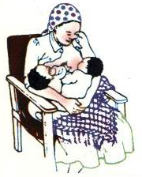

غذيه انحصاري با شير مادر:

از دادن آب ، آب قند ، شير مصنوعي

و ساير مايعات و غذاها در 6 ماه اول

به شير خوار بپرهيزيد. فقط شير مادر

و قطره مولتي ويتامين در 6 ماه اول

كافي است.

* شير مادر را تا پايان دو سالگي همراه با غذاهاي كمكي ادامه دهيد.

تغذيه مكرر در طول شبانه روز:

در تمام مدت شبانه روز در كنار

نوزاد خود باشيد. مهمترين عامل

در افزايش شير مادر ، مكيدن

مكرر و تخليه مرتب پستانها بر

حسب ميل و تقاضاي شير خوار

در شب و روز ميباشد.

عدم استفاده از شيشه و پستانك :

از بكار بردن پستانك ، گول زنک و شيشه شير جدا خودداري كنيد.

**استفاده از شيشه :**

- موجب كاهش ميل مكيدن شيرخوار از پستان و كاهش شير مادر ميشود.

- موجب انتقال آلودگيها و عفونتها و بيماري به شير خوار مي شود.

- فرم دندانها و قالب فكها را تغيير مي دهد.

روش صحيح بغل كردن و پستان گرفتن شير خوار:

در وضعيتهاي مختلف مادر (خوابيده يا نشسته) ، شانه ها و قفسه سينه شير خوار بايد روبروي پستان مادر باشد و بيني او هم سطح نوك پستان باشد.

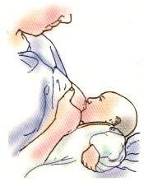

دست و بازوي خود را زير سر و شانه شير خوار قرار دهيد و دست ديگر را طوري زير پستان بگذاريد كه شست روي پستان و انگشتان ديگر زير پستان قرار گيرد.

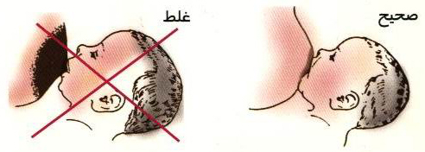

آرامش خاطر داشته باشيد و به توانائي خود در شير دهي ترديد نكنيد.

شروع به موقع تغذيه با شير مادر :

تغذيه با شير مادر را بلافاصله بعد از زايمان (و يا بلافاصله بعد از بهوش آمدن در سزارين) شروع كنيد.

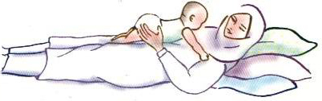

هر چه تغذيه با شير مادر زودتر شروع شود، شانس موفقيت شير دهي بيشتر است.

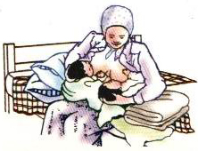

خطرات تغذيه با شير مصنوعي:

* شير مصنوعي فاقد  عوامل ايمني بخش در برابر بيماريها است.

* ابتلا شير خوار را به بيماريهاي عفوني و اختلالات گوارشي و ... را بيشتر ميكند.

* زمينه ساز ابتلا به حساسيتها مثل آسم و اگزما ، چاقي مفرط ، بيماريهاي قلبي ، عروقي و ديابت در آينده است.

* كاهش بهره هوشي و تضعيف رابطه عاطفي مادر و فرزند را موجب ميشود.

شیر مادر غذایی کامل و بدون جانشین برای شیر خوار است .

کارت راهنمای تغذیه با شیر مادر (بیمارستان شهید دکتر بهشتی مراغه)

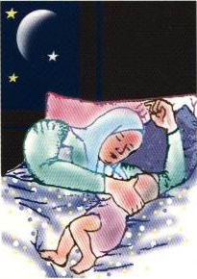

* مكيدن نوك پستان به تنهائي موجب دريافت ناكافي شير و زخم و شقاق نوك پستان مي شود.

http://www.professorsoltanzadeh.com/food/needs/ABU061%7E1.gifچانه چسبيده به پستان

http://www.professorsoltanzadeh.com/food/needs/ABU061%7E1.gifقرار گرفتن هاله پستان در دهان

http://www.professorsoltanzadeh.com/food/needs/ABU061%7E1.gif لب تحتاني به پائين برگشته است

روش دوشيدن شير با دست:

http://www.professorsoltanzadeh.com/food/needs/ABU061%7E1.gif  دوشيدن شير با دست بهترين روش دوشيدن است.

http://www.professorsoltanzadeh.com/food/needs/ABU061%7E1.gif  فكر كردن به شير خوار و نگاه كردن به او ، استفاده از حوله گرم و مرطوب به مدت 5 تا 10 دقيقه روي پستان و حمام كردن يا ماساژ دادن پستان به جاري شدن شير كمك ميكند.

http://www.professorsoltanzadeh.com/food/needs/ABU061%7E1.gif  دست را طوري قرار دهيد كه چهار انگشت زير پستان ، درست در لبه هاله و شست در بالا و روي هاله قرار بگيرد.

http://www.professorsoltanzadeh.com/food/needs/ABU061%7E1.gif  پستان را به طرف قفسه سينه فشار دهيد. .( شكل الف )

http://www.professorsoltanzadeh.com/food/needs/ABU061%7E1.gif  سپس آنرا به طرف جلو بياوريد. ( شكل ب )

http://www.professorsoltanzadeh.com/food/needs/ABU061%7E1.gif  بعد به قسمت لبه هاله فشار بياوريد . ( شكل ج )

http://www.professorsoltanzadeh.com/food/needs/ABU061%7E1.gif  بعد جاي انگشتان را روي هاله عوض كنيد تا تمام مجاري شير تخليه شوند.

براي خروج شير به هاله پستان بايد فشار وارد شود نه نوك آن.

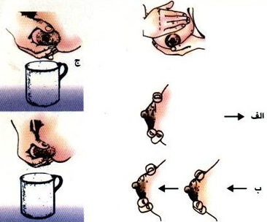

  براي جمع آوري شير از ليوان شیشه ای تميز و جوشانده شده استفاده كنيد.



درصورت بروز مشكلات پستاني مثل احتقان ، زخم و شقاق نوک پستان یا عدم موفقیت در شیردهی ، همه روزه صبح به درمانگاه تخصصی اطفال مراجعه و یا با شماره تلفن های : شماره تلفن بیمارستان : 37228888

داخلی نوزادان : 231 تماس حاصل نمائید %

شير دهي مادران شاغل :

اگر شاغل هستيد:

http://www.professorsoltanzadeh.com/food/needs/ABU061%7E1.gif  در تمام مدت مرخصي زايمان شير خوار را فقط با شير خود تغذيه كنيد.

http://www.professorsoltanzadeh.com/food/needs/ABU061%7E1.gif  پس از بازگشت به كار ، دفعات شير دهي در عصر و شب را افزايش دهيد.

http://www.professorsoltanzadeh.com/food/needs/ABU061%7E1.gif  از مرخصي ساعتي شيردهي براي تغذيه شير خوار با شير مادر در طول ساعات كار استفاده كنيد.

http://www.professorsoltanzadeh.com/food/needs/ABU061%7E1.gif  شير خود را بدوشيد. تخليه مرتب پستانها به افزايش شير كمك ميكند.

شير دوشيده شده را براي براي تغذيه شير خوار ذخيره كنيد تا در زمان دور بودن از او با اين شير تغذيه شود.  
شير دوشيده شده مادر را بايد با قاشق و فنجان به شير خوار بدهند.

علل اصلی امتناع شیر خوار :

1- خوردن سیر – پیاز – چای پر رنگ یا نوشابه و نعناع توسط مادر 2- استرس مادر 3- مصرف غذای سنگین مادر 4- گرفتگی بینی نوزاد 5- برفک دهانی نوزاد 6- جدایی مادر ار نوزاد 7- نوک سینه صاف

با بغل کردن نوزاد خود به دفعات و نوازش او و شیردهی در محیطی آرام می توانید تا حد زیادی این مشکل را حل نمائید

شير دوشيده شده 4 ساعت در دماي اتاق   
( محل خنك ) و تا 48 ساعت در يخچال و 3 ماه در فريزر قابل نگهداري است.

تشخیص کافی بودن شیر مادر :

بهترين راه تشخيص كافي بودن شير مادر ، افزايش وزن شير خوار بر اساس منحني رشد است . براي پايش رشد كودكان و اطمينان از كفايت شير خود به پزشك يا مراكز بهداشتي درماني مراجعه كنيد. خواب راحت 6-3 بار دفع ادرار یا 8-3 بار دفع مدفوع در طی 24 ساعت نیز نشانه خوبی است .

**گريه زياد شير خوار** مي تواند به علت خيس بودن كهنه ، سرد يا گرم بودن ، ملاقات بيش از حد بستگان ، بيماري يا قولنج ... باشد.

**زود به زود شير خوردن** به لحاظ هضم آسان و قابليت جذب بالاي شير مادر است.

**مكيدن طولاني پستان** ميتواند به لحاظ وضعيت نادرست پستان گرفتن شير خوار باشد و اصلاح وضعيت شير دهي مشكل را برطرف ميكند.

**كم بودن شير روزهاي اول** مقدار شير روزهاي اول (آغوز) كم است اما براي نوزاد كافي ، ضروري و حياتي است و اولين واكسن او در برابر بيماريها محسوب ميشود.

**كافي نبودن شير هنگام دوشيدن** ملاك ميزان توليد شير نيست زيرا پستان با مكيدن شير خوار شير كافي توليد ميكند.

**كوچك بودن پستانها**  توليد شير به اندازه پستانها بستگي ندارد مكيدن مكرر موجب توليد شير بيشتر ميشود.

عوامل موثر در افزایش شیر:

1- تخلیه مرتب سینه ها

2- خوردن کاهو – بادام - جو - آش کلم – دم کرده رازیانه و مایعات به میزان لازم.

چاپ صالحی 37224516 – 3000/4/94